Andrés Rozados Ramos

Desarrollo web en entrono de cliente

/* Tema 9

ejercicios */

Tabla de contenido

Ejercicio 1 2

Ejercicio 2 2

Ejercicio 3 3

# Ejercicio 1

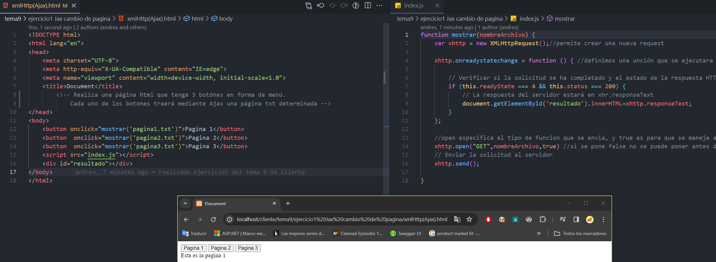

# Ejercicio 2

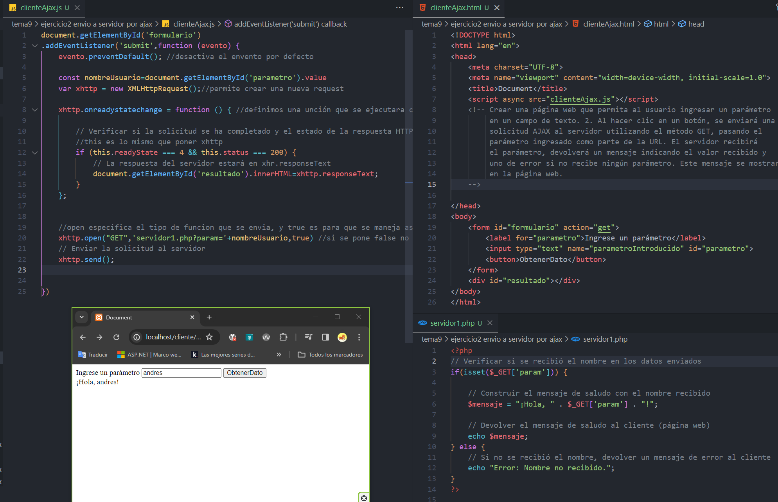

# Ejercicio 3

